LED智慧会议屏
用
户
手
册

_{V1.0}

上海大因多媒体技术有限公司
安全须知
请先阅读所有说明，然后再尝试打开包装，安装或在连接电源之前，请操作本设备。打开包装并安装设备时，请记住以下几点：
＊始终遵循基本的安全预防措施，以减少火灾风险，电击和人身伤害。
＊为避免起火或电击危险，请勿将本机淋雨，潮湿或将本产品安装在靠近水的地方。
＊切勿将任何液体溅到本产品之上或之中。
＊切勿通过任何方式将任何物体塞入本产品设备上的开口或空槽，因为可能会损坏单元内部零件。
＊请勿将电源线连接到建筑物表面。
＊仅使用随附的电源设备。 如果电源已损坏请勿使用。
＊请勿在电源线上放置任何物品在或放置在人行走的通道上。
＊为防止设备过热，请勿将所有设备堆叠在一起或提供通风并允许足够的空间使空气在设备周围流通。
＊警告：本产品属于A类设备。在居住环境中，运行此设备可能会造成无线电干扰。
目录
一、产品介绍 7
1.1产品外观 7
1.2按键说明 8
1.3遥控说明 9
1.4接口说明 10
1.4.1USB输入 11
1.4.3音频信号输入 11
1.4.4音频信号输出 11
二、产品安装 13
2.1安装环境要求 13
2.2结构安装 13
三、功能介绍 30
3.1欢迎界面软件 31
3.2视频会议 31
3.3无线传屏 32
四、简易故障排查 35
4.1开机后部分屏体不亮 35
4.2无线投屏不工作 35
4.3指示灯不亮 35
4.4用HDMI线连接到电脑后无图像显示 35
五、部件更换 36
5.1转接板更换 36
5.2灯板更换 37
六、特别声明 38

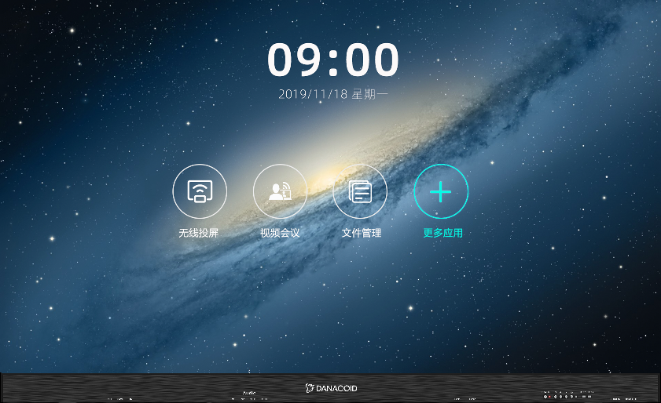

本使用说明书所有图片仅供参考， 具体以实物为准
仅限于108吋、135吋、162吋、216吋机型

警告！
因无视警告事项内容而导致设备受损且无法恢复的可能性极大。
- 严禁在搬运及存放时将设备倒置、抛摔；
- 严禁在安装过程中将设备倾斜刮蹭、碰撞划伤；
- 严禁设备被淋水、浸水；
- 严禁将空调的出风口近距离对着显示屏出风；
- 严禁在有挥发性、腐蚀性、可燃性化学制品的环境中放置或使用显示屏；
- 严禁在湿度达到80%以上或者户外雨天环境下使用；
- 严禁用水及化学溶剂清洗显示屏设备；
- 严禁使用未经设备生产商认证的电气配件；
- 必须确保显示屏及附属设备在使用前正确、可靠地接地；
- 若显示屏发生异常情况，如有异味、烟雾、漏电、温度异常，请立即切断电源，然后与专业人员联系；
- 此设备有两个输入插座，需同时断开方可断开电源与设备连接。连接100-240V交流电源。

注意！
因无视注意事项内容而不能获取最佳显示效果的可能性极大。
- 在安装维修产品时，必须佩戴防静电手套及防静电手环；
- 在设计散热方案时，必须考虑显示屏背面空气流通顺畅；
- 显示屏的存放环境应通风干燥，湿度不能超过85%；
- 正常情况下，必须保证显示屏通电开机每周至少两次，并且每次点亮时间不小于2小时；
- 若显示屏安装在海边、盐碱地区、含硫化气体地区、厨房排烟处附近、户内与户外温差大的场所，可能会导致设备发生故障且影响使用寿命。如不可避免请咨询我们的专业技术人员。

一、产品介绍

1.1产品外观
产品正面

产品背面*

*产品背面示意图以135吋产品为例

1.2按键说明
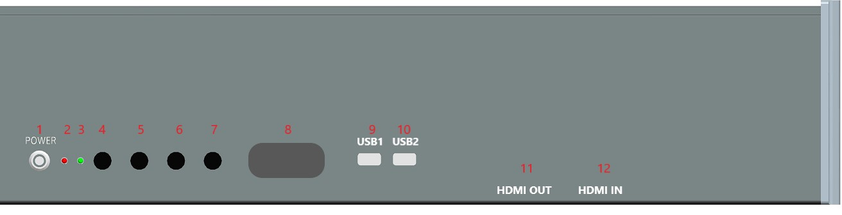

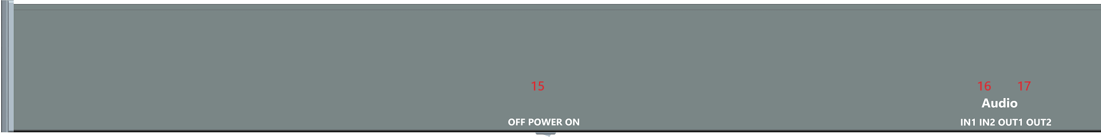

序号 | 说明 | 序号 | 说明
1 | 安卓待机开关键 | 2 | 电源指示灯（红色）
3 | 安卓状态指示灯（绿色） | 4 | 信号源切换按钮
5 | 亮度+ | 6 | 亮度-
7 | 大屏色温调节（冷色、标准、暖色） | 8 | IR
9 | USB1口 | 10 | USB2口
11 | HDMI输出（下底沿） | 12 | HDMI输入（下底沿）
13 | 网口1 | 14 | 网口2
15 | 音频输入 | 16 | 音频输出
17 | 电源开关控制

1.3遥控说明
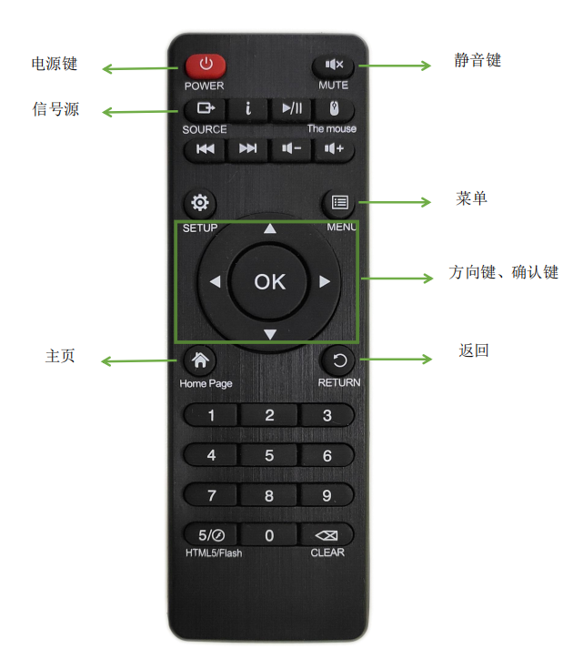
备注：
信号源切换功能：安卓主界面-外接HDMI显示通道界面-内接HDMI显示通道界面按顺序进行切换；
亮度调节功能：一体机亮度分8个等级，用遥控器左右键进行增加或减小的调节。

1.4接口说明
设备的端口数量及类型请以实物为准，本说明书描述仅作示例。

HDMI输入连接
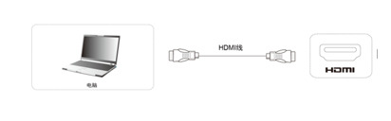
连接说明：
- 用HDMI线连接电脑等带有HDMI输出的设备；
- 按通道切换键（机器或遥控器），切换到HDMI显示通道。
HDMI输出连接
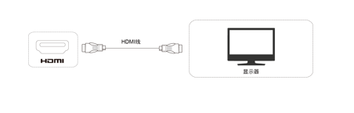
- 用HDMI线连接带有HDMI输入的显示设备；

1.4.1USB输入
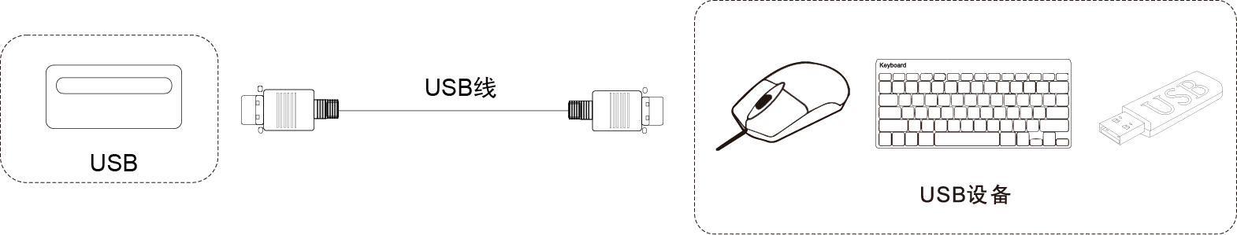
1.4.2连接说明：
- 将U盘、鼠标、键盘等接入到USB接口上；
- 接入USB接口后，鼠标、键盘可直接使用；
- 若要查看U盘内容，可在系统主界面下，进入文件管理器读取文件。

1.4.3音频信号输入
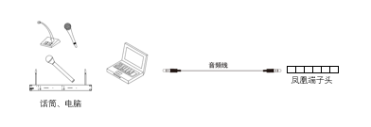
- 将话筒、电脑等设备音频线接入凤凰端子音频输入口；

1.4.4音频信号输出
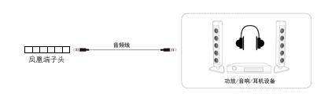
连接说明：
- 将音频线的一端接入凤凰端子音频输出口，另一端接功放、音响、耳机等设备；
- 可用遥控器控制输出音频声音的大小。

二、产品安装

2.1安装环境要求
- 壁挂安装，要求安装墙体是承重墙。玻璃、大理石、瓷片、空心墙体等特殊墙体，因无法承担产品重量，此类情况如需采取特殊工艺安装，可能会产生额外费用。
- 安装只提供承重墙打孔、吊装或立式支架安装，若需要墙体加固、钢结构安装等特殊安装方式，则相应费用按实际发生另行计算；
- 如您指定安装方式存在安装隐患，经我司安装人员提示后，您仍然坚持要求安装的，因此产生的责任，不应由我司承担；另您使用非标配/自营挂架导致其他物品损坏的，我司不承担任何责任。

2.2结构安装
- 支架式安装*
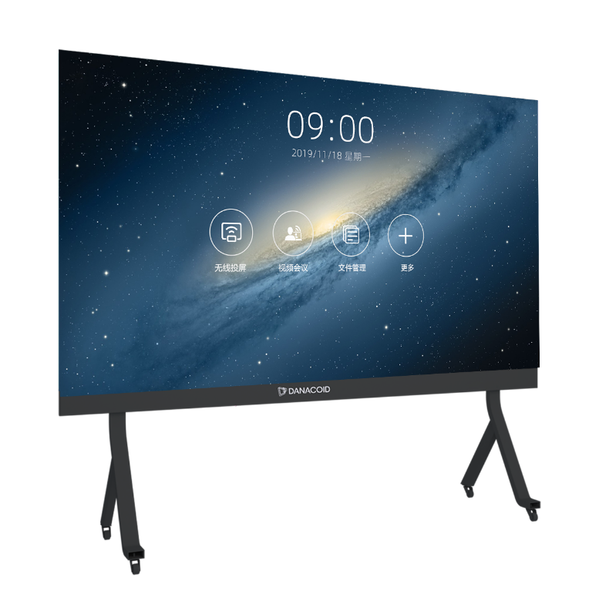
支架安装效果图
*以下安装部分内容均以135吋产品为例
安装步骤：
第一步：组装支架
- 根据支架组件零件明细找到相应部件，如下图：
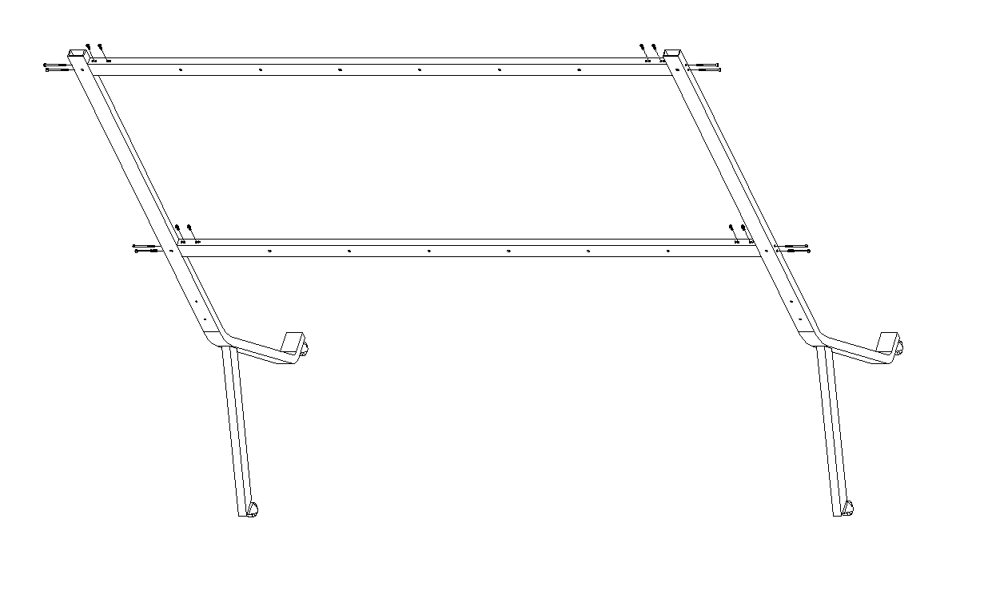
- 用相应工具紧固安装螺钉，支架组装完成，如下图：
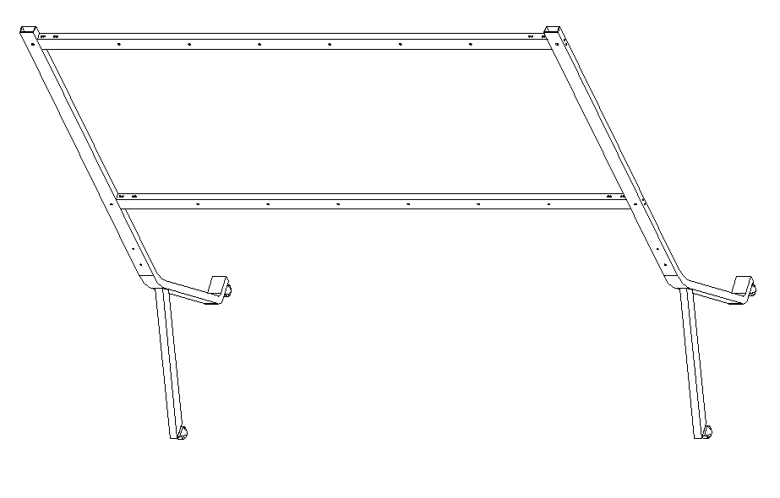
第二步：壁挂条安装
- 选配对应配件进行壁挂条，如下图：
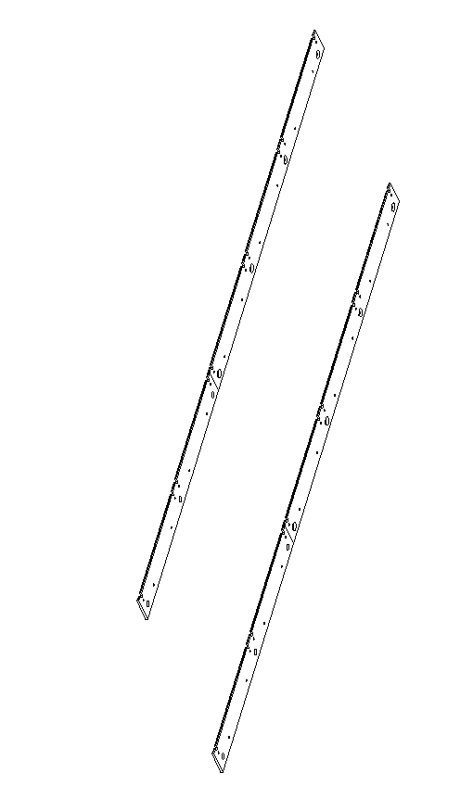

- 将壁挂条安装到支架上，如下图：
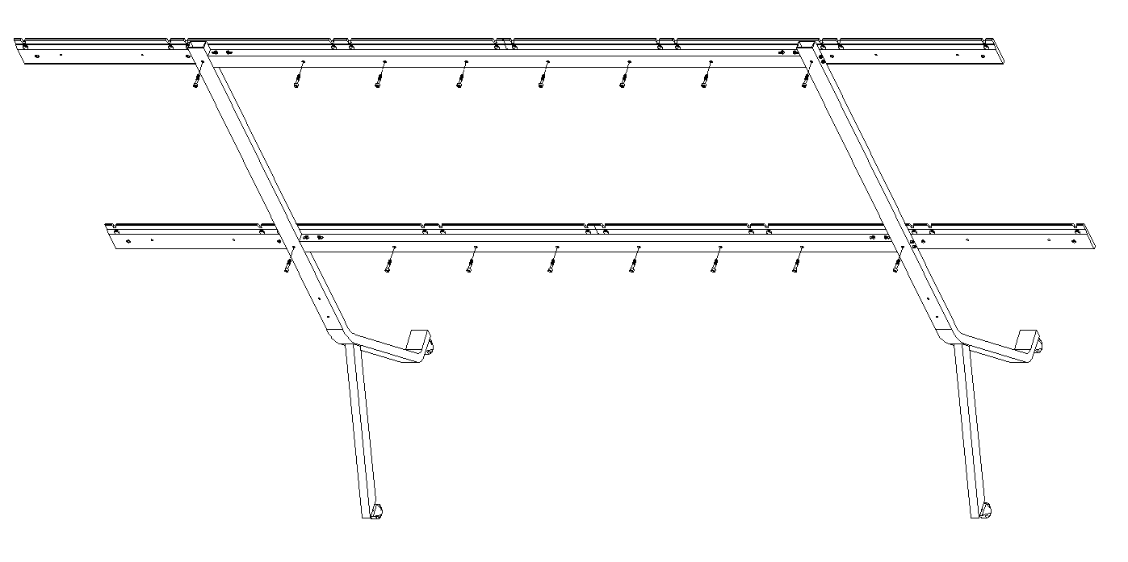

- 壁挂条与支架组装完成，如下图：
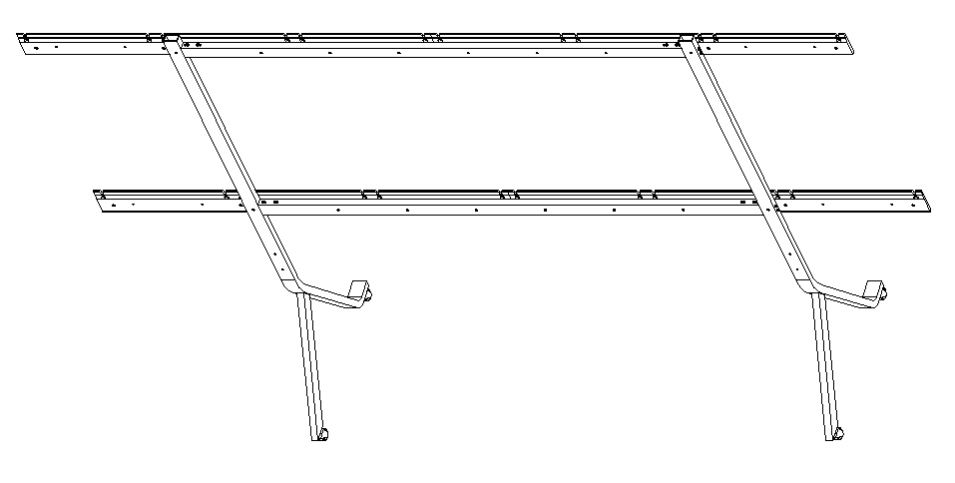

第三步：箱体组装
- 将箱体拼成一列，共拼装5列；
- 用工具将箱体上下紧固螺丝进行连接，位置如图红色标示，左右紧固螺丝连接，位置如图蓝色标示，如下图：
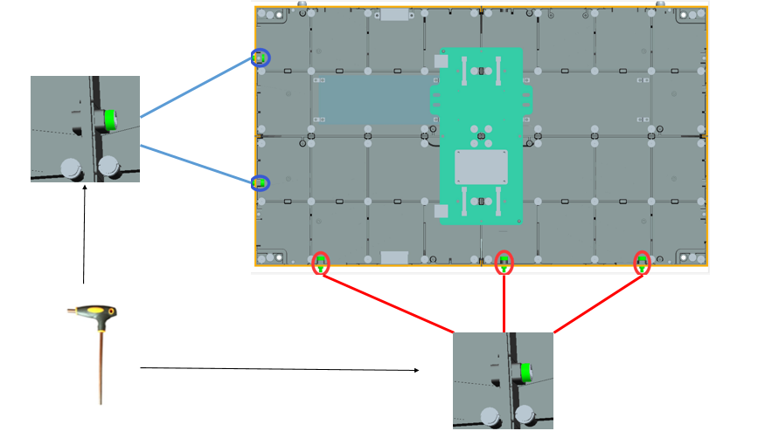
- 用2个壁挂螺丝安装在相应的箱体上，如下图：
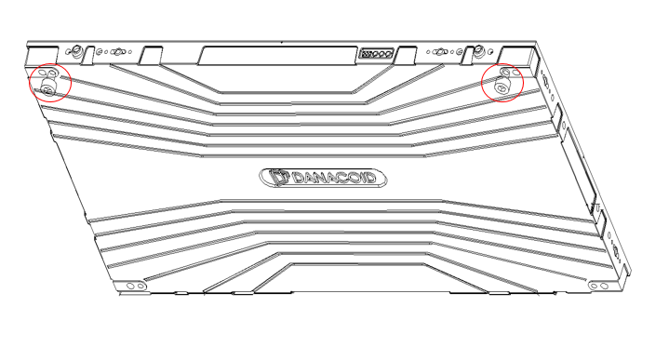
- 顶部箱体需要拆掉定位柱，再用2mm六角扳手固定上包边，如下图：

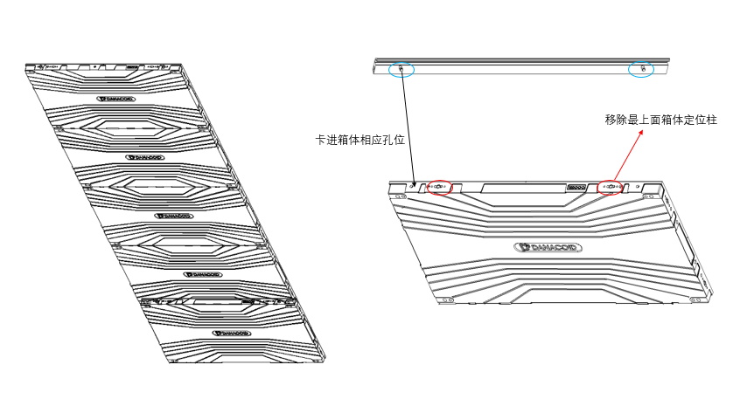

第四步:组装整体
* 挂箱体前确保支架脚轮锁死，壁挂条水平；
- 正视图从左向右依次挂箱体，将箱体上的壁挂条挂在支架的壁挂条上；
- 安装相邻第二列，使壁挂螺丝挂在壁挂条相应卡槽上，同时相邻侧面紧挨一起，使紧固螺丝完全插入相邻配套的定位孔中，然后用相应内六方扳手拧紧，使左右两列箱体完全锁死，如下图：

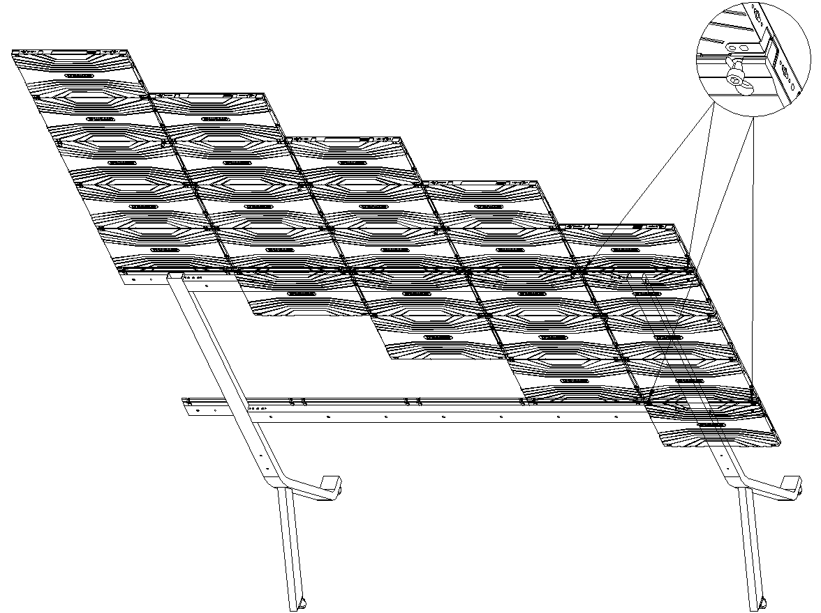
- 依次完成其他列箱体安装，如下图：
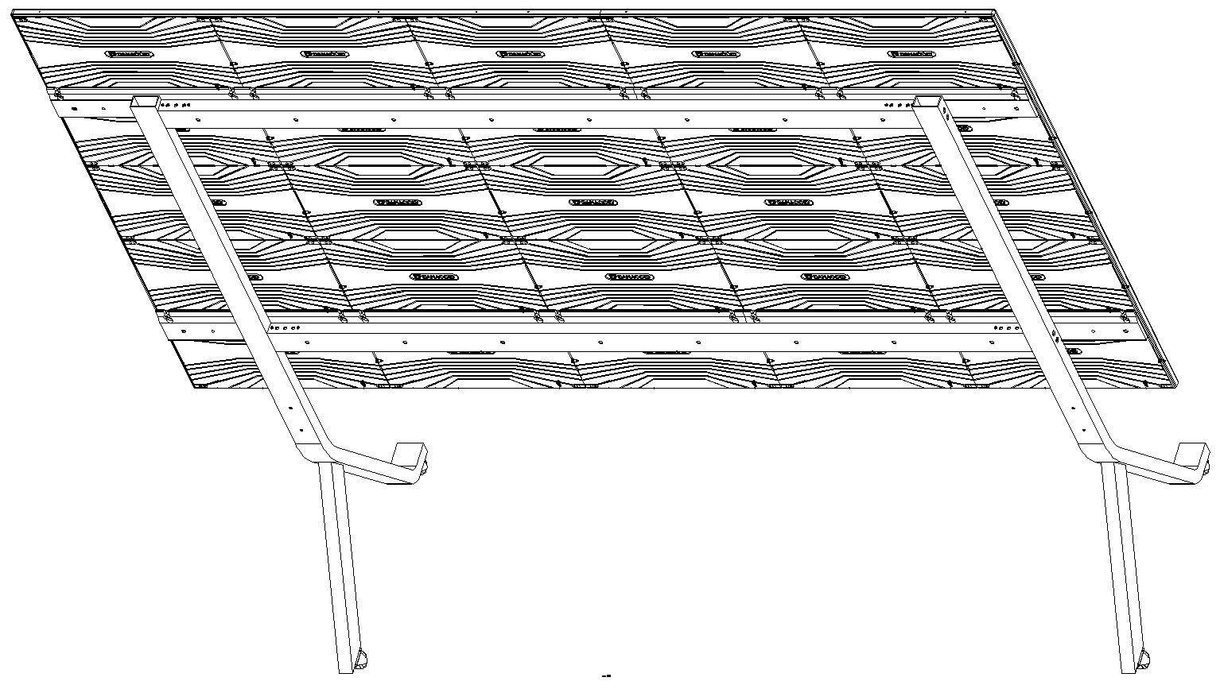
第五步:组装下边框
- 下边框组件由下边框1、2等组成，通过连接板连接，用M3平头十字螺丝对准相应孔位拧紧，如下图；
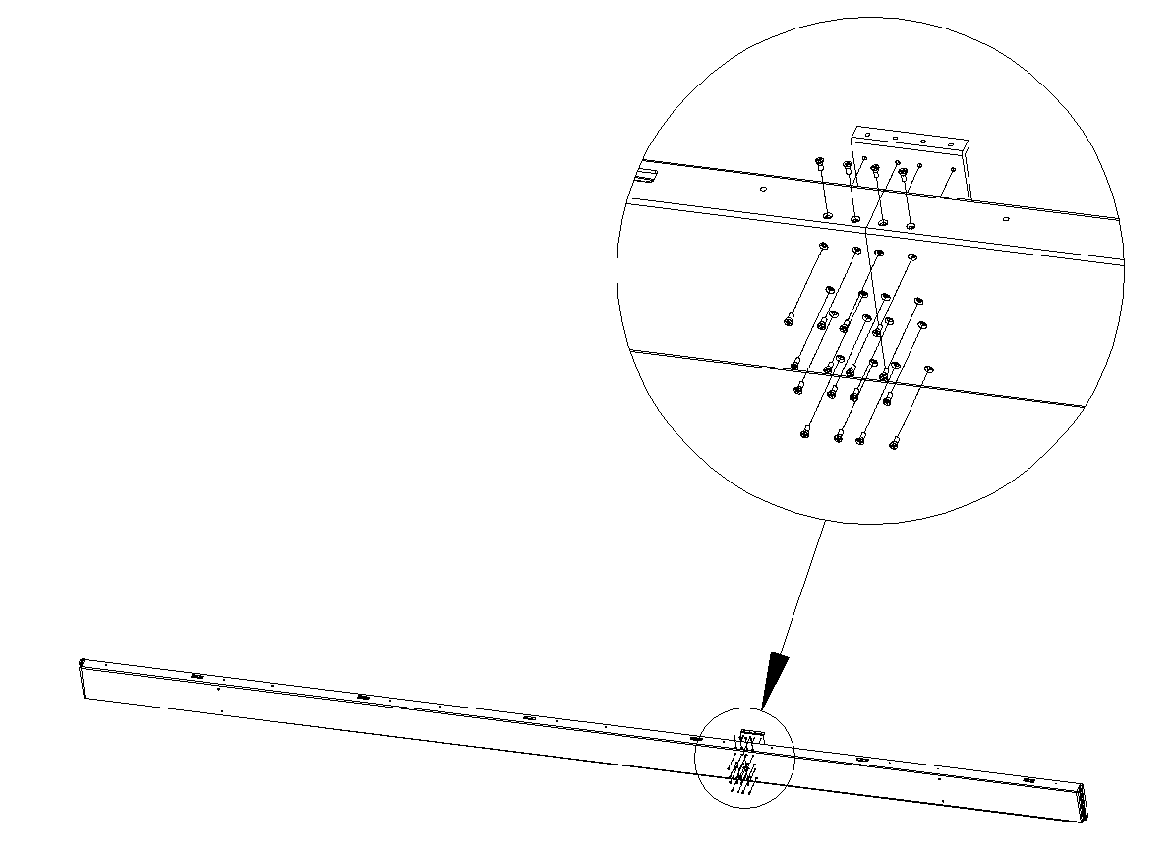
- 下边框组件通过M6螺丝，固定在对应支架孔位上，如下图：
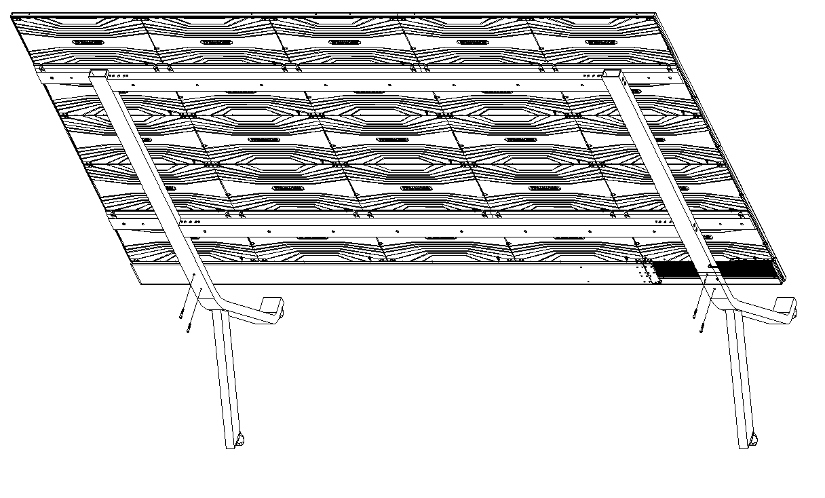

- 接线：信号线与电源线共同使用一个接插件，将每个箱体之间的接插件连接好既可，主电源线接到供电卡座如下图红色走线，信号线汇聚到发送卡如下图黄色走线：

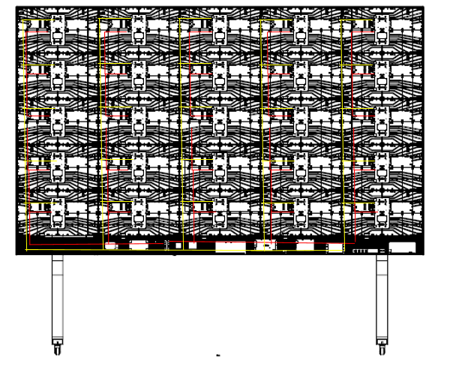

- 按键板连线：按键板处电源线（6p对插头）和排线（6p）现场安装需对接。按键板4p对插头通过排线接到电源待机按键；USB连接板通过两个4P连接线连接到安卓板卡。如下图：
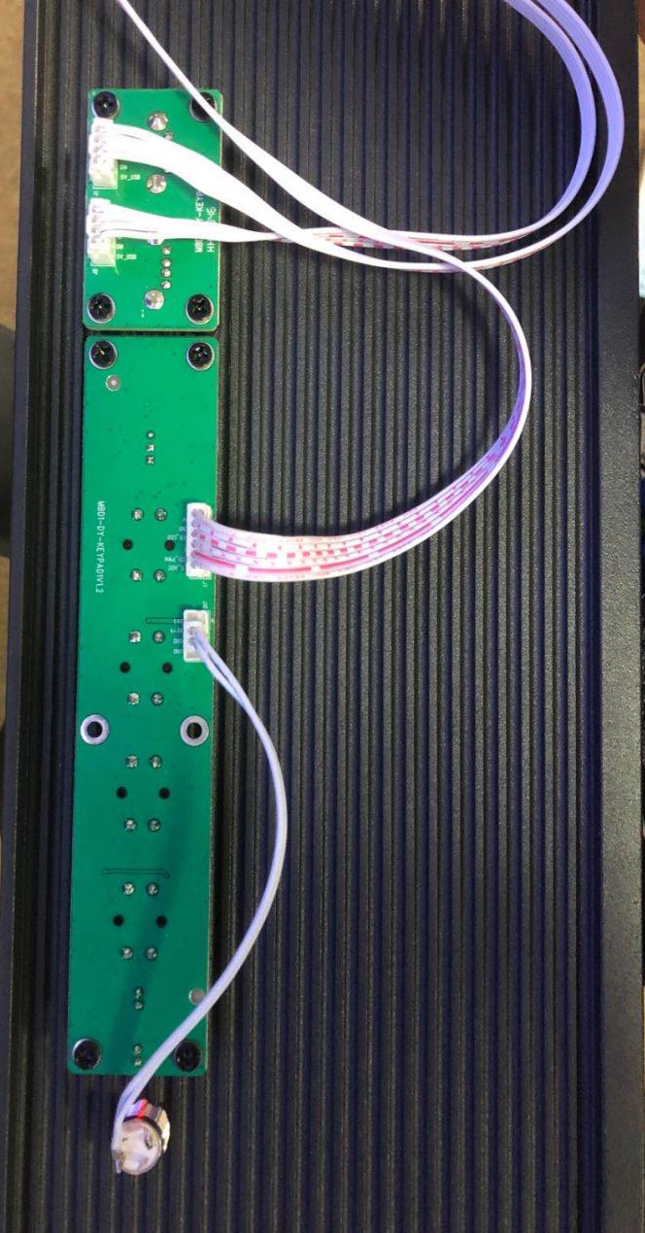

第六步：安装模块
* 安装顺序从左到右，从右到左或从底层到顶层，从顶层到底层均可，视现场安装环境确定。
* 拼装过程中出现平面度不良时及时进行修复；
- 模组连接方式为硬连接，通过桥板和模组上的接插件进行连接，安装时应掌握力度不要强行插装。如下图：
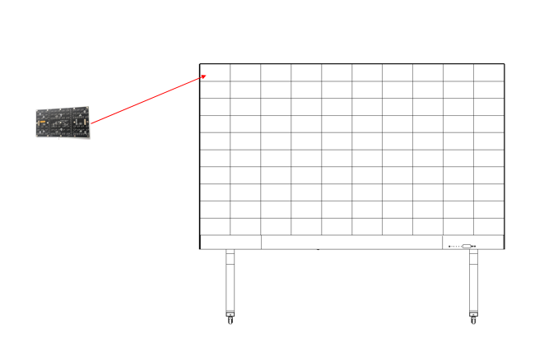
- 箱体、模组序号说明，出货的每一个箱体背后都有标号，此编号代表工厂校正时箱体安装的对应位置。每一个模组（背后）也有标号，如：15-4中的15代表此灯板工厂校正时安装在15号箱体， 4代表在15号箱体中的位置。
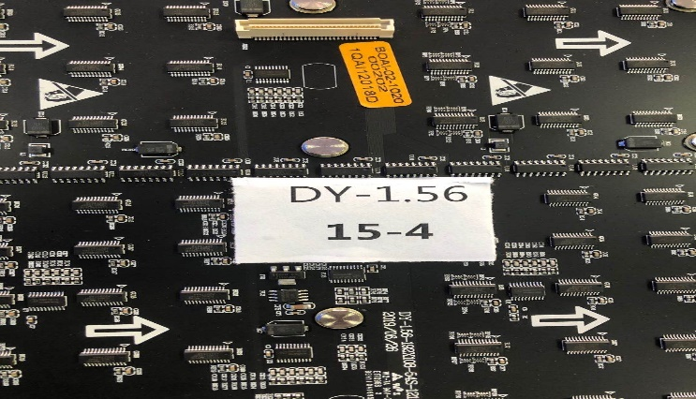
- 为了达到更好的显示效果，可参考示意图，按照校正时的拼装序号安装灯板。
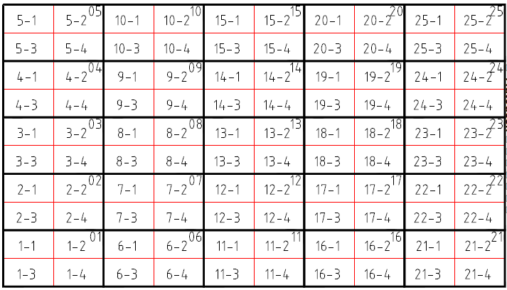
正视图

第七步：安装左、右、上包边和下边框盖板
- 左右包边是边框固定件卡在侧面相对应孔中，如下图：

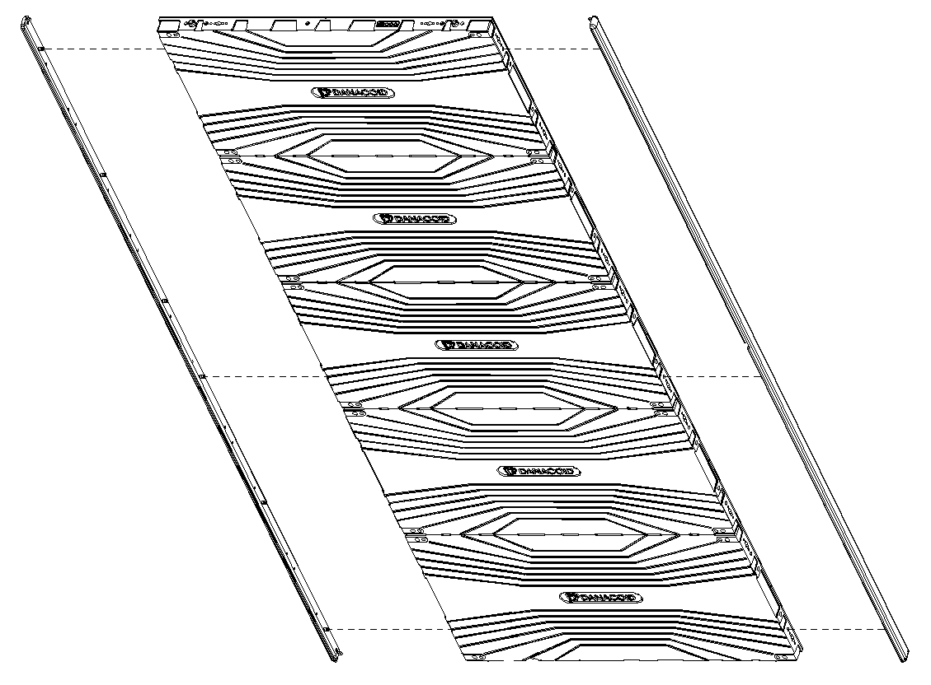
- 安装下边框盖板，根据安装示意图显示的盖板位置，从左到右依次安装，安装使用十字螺丝刀和M3*8黑色沉头螺钉固定，全部安装完成，如下图：
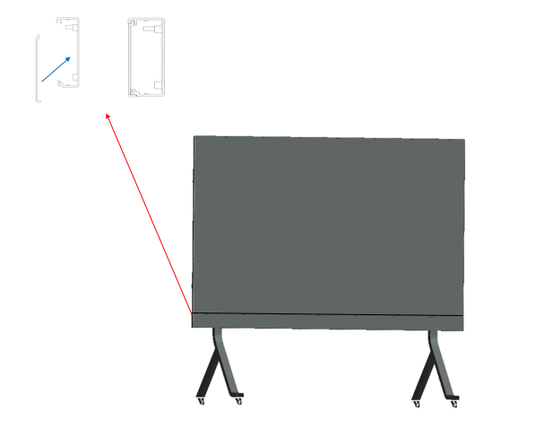

- 壁挂式安装
无需安装支架，按照以下操作，注意屏体离地的高度定位。
用膨胀螺丝按照图纸尺寸将方通水平固定在墙面，方通间距如下图所示；
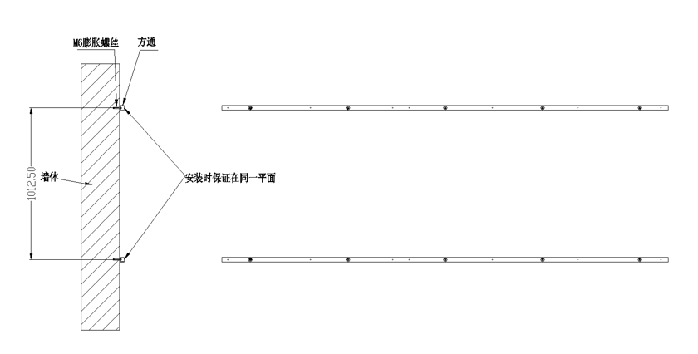
用螺丝将背板与方通固定，背板间距如下图所示；（确保背板水平且在同一水平面）
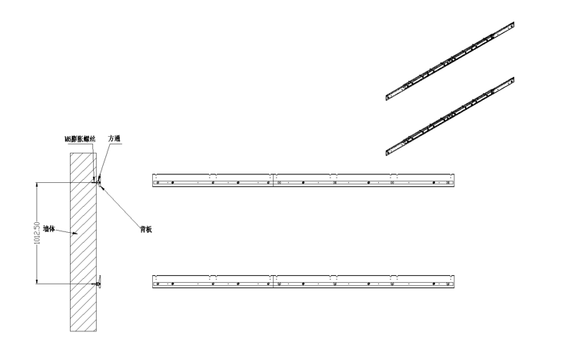
后续的安装与移动式安装步骤相同。

三、功能介绍

主面
- 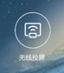 无线传屏，进入无线传屏操作提示界面；
- 视频会议，进入视频会议登录界面；
- 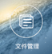 文件管理，进入内存管理文件；
- 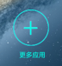 更多应用，进入更多应用界面。

3.1欢迎界面软件
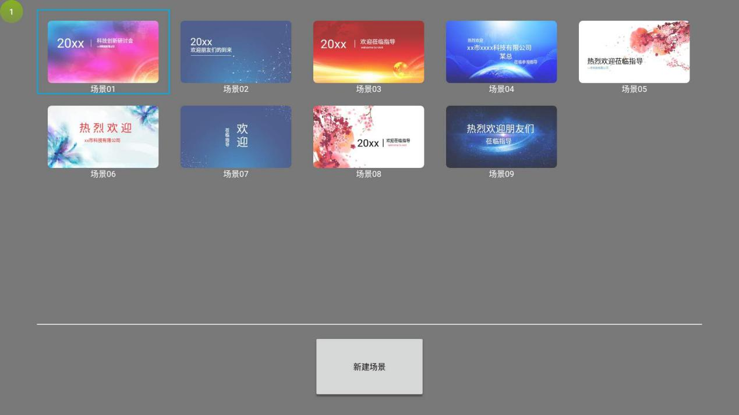
- 内置多种风格模版，可自定义图片、欢迎词，对文字样式、颜色、位置等修改，让欢迎词的创作更简单、更具创意；
- 可使用鼠标或者键盘对模板进行编辑。

3.2视频会议
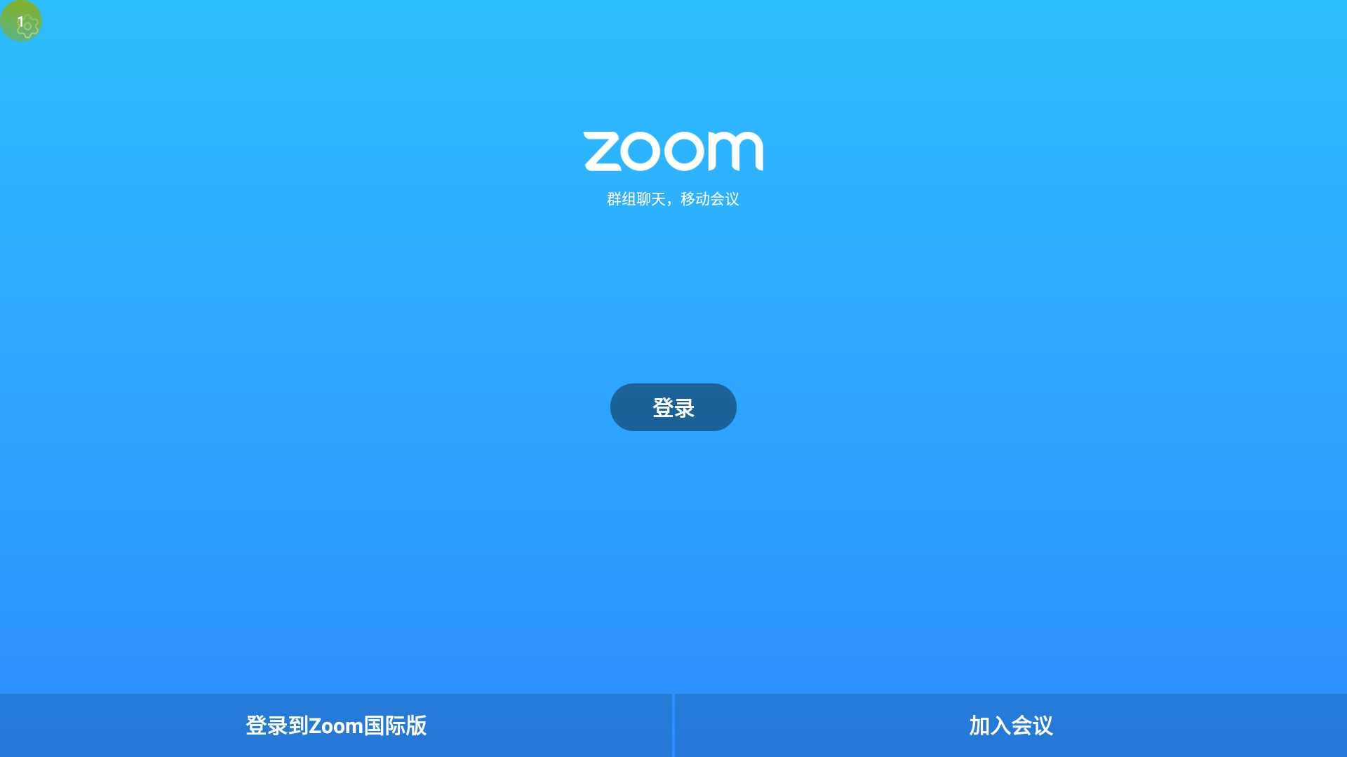
- 内置zoom视频会议软件，登录会议账号，配合USB会议摄像头及无线全向麦既可快速视频会议；

3.3无线传屏
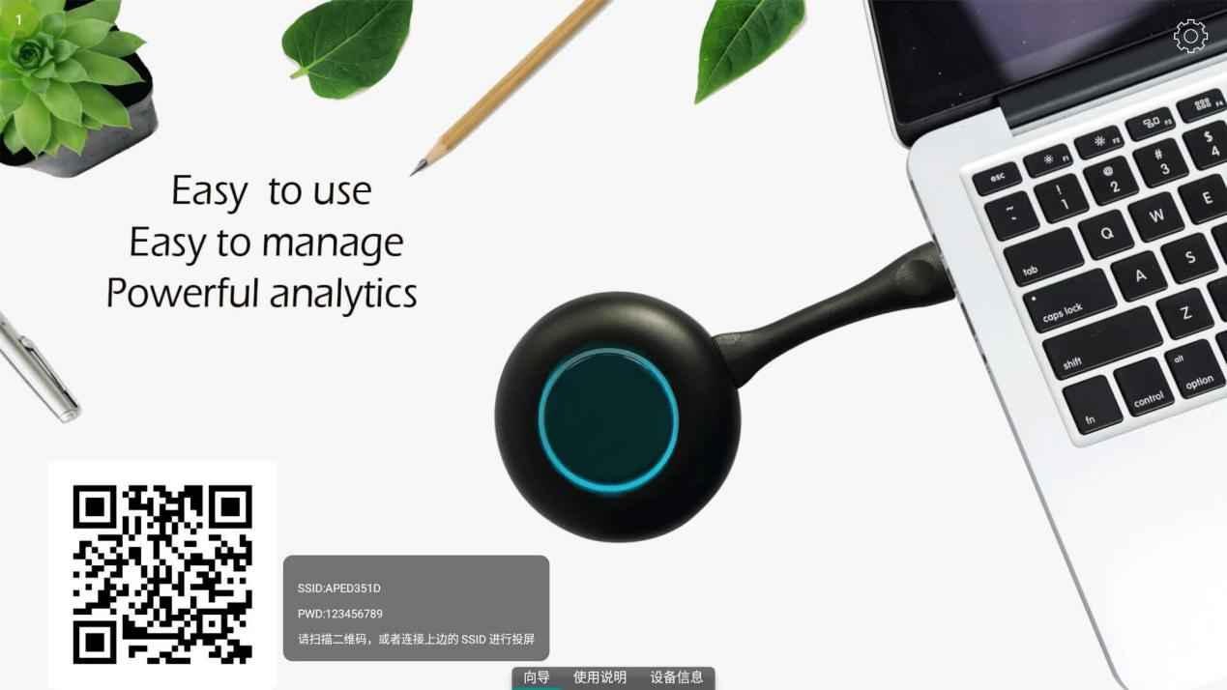
手机APP
- 连接传屏热点；
- 安卓系统用户，扫描二维码下载传屏助手，使用传屏助手进行传屏；

电脑客户端
- 首次使用时，需要将无线传屏器接入大屏USB接口进行配对，配对成功后取出；
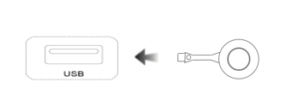
- 将无线传屏器接入带有PC系统的电脑，并运行传屏程序；
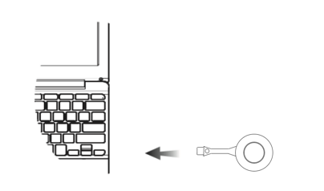
- 程序运行成功后，按下无线传屏器即可实现传屏。

Mac Airplay
- MAC系统的手机或电脑通过WIFI找到设备热点，输入密码连接热点；
- 使用MAC系统里的Airplay功能进行传屏。

- 资源管理器
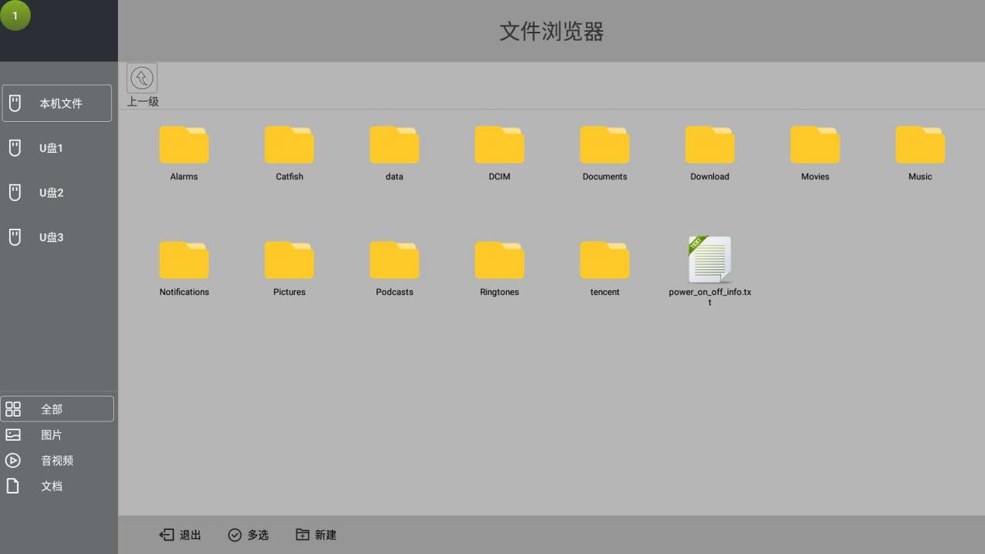
- 进入系统内存管理文件；
- 若设备已接入U盘，可通过进入资源管理器，找到对应U盘，进行文件读取。

- 更多应用
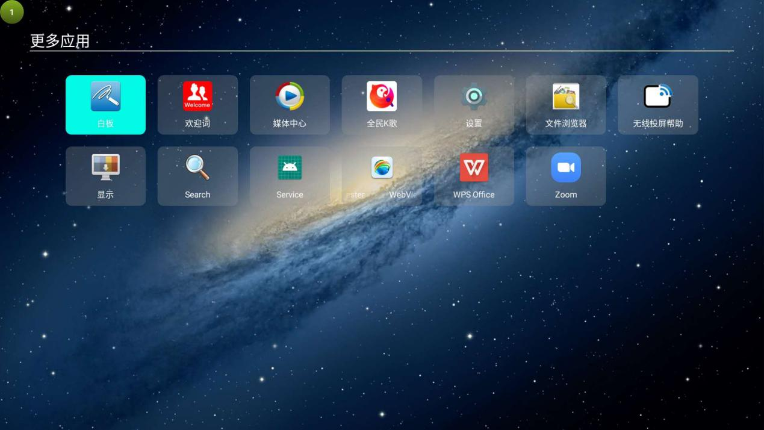

四、简易故障排查

4.1开机后部分屏体不亮
- 检查箱体内网线是否接触不良；
- 检查箱体内电源线是否接触不良。

4.2无线投屏不工作
- 检查无线投屏器是否插紧；
- 检查无线投屏器是否配对，配对需要将无线传屏器插入整机的USB口，等待提示，提示配对成功即可；
- 检查电脑是否安装驱动软件，如果传屏器插入电脑USB口后无法自动安装，需要手动进入我的电脑，在设备驱动器找到传屏器对应的盘符，双击安装即可。

4.3指示灯不亮
- 检查电源是否正常；
- 检查整机的开关是否打开。

4.4用HDMI线连接到电脑后无图像显示
- 检查当前是否在HDMI通道；
- 检查整机和外接电脑上的HDMI线是否脱落或不良。

五、部件更换

5.1转接板更换
步骤 | 图示 | 方法
第一步 | 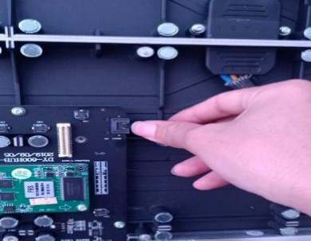 | 找到故障箱体的位置，去掉所有灯板，拔掉网线
第二步 | 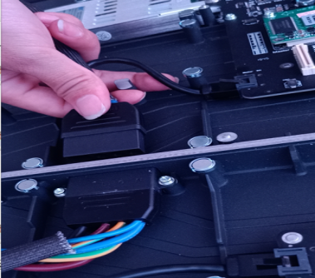 | 拔掉电源线
第三步 | 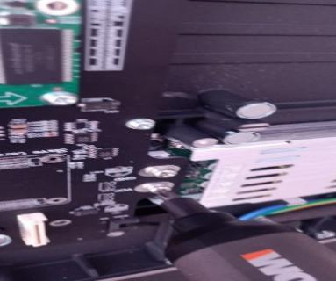 | 将转接板上的10个螺丝去掉
第四步 | 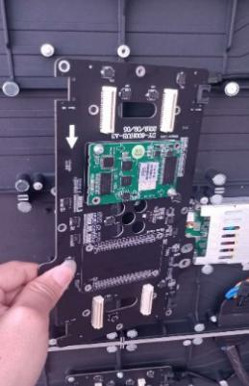 | 取出转接板

5.2灯板更换
步骤 | 图示 | 方法
第一步 | 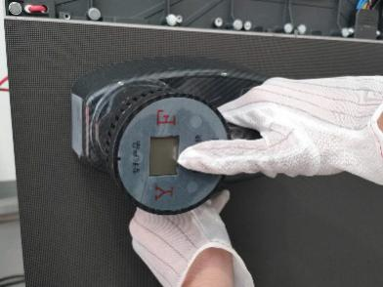 | 找到故障模块的具体位置，将前维护工具贴在对应模块位置
第二步 | 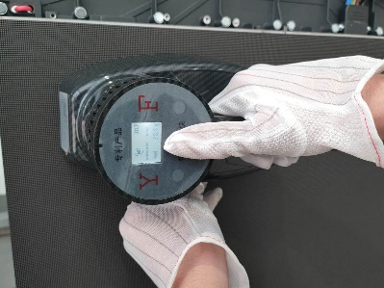  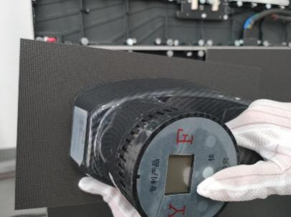 | 开启磁吸吸盘电源按钮，待吸住模块后，将模块平行方向取出
第三步 | 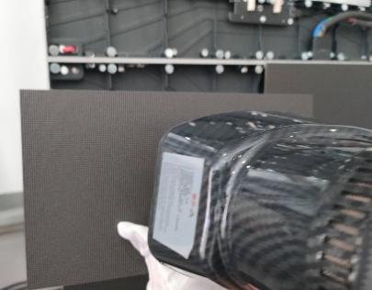 | 全手掌握住模块，将维护工具移开模组面
第四步 | 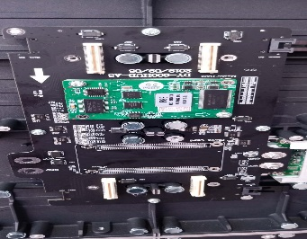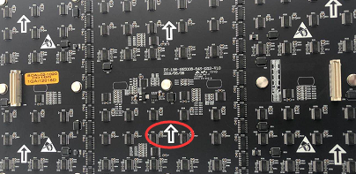 | 安装模块时注意箭头方向要一致

六、特别声明
知识产权申明：本产品的硬件设计和软件程序受版权保护，未经本公司授权复制本产品及说明书的内容，将承担相应的法律责任。
本说明书中的内容与图片仅供参考，不构成任何形式的承诺。
本公司保留对产品外观设计改进和改变的权利，恕不另行通知。
注意：HDMI、HDMI高清多媒体接口以及HDMI标识是HDMI Licensing LLC在美国及其他国家的商标或注册商标。

